**Отчет начальника ОМВД России по району Марьинский парк г.Москвы о деятельности подчиненного органа внутренних дел за 2012 год перед председателем представительного органа муниципального образования, Главой районной Управы и населением**

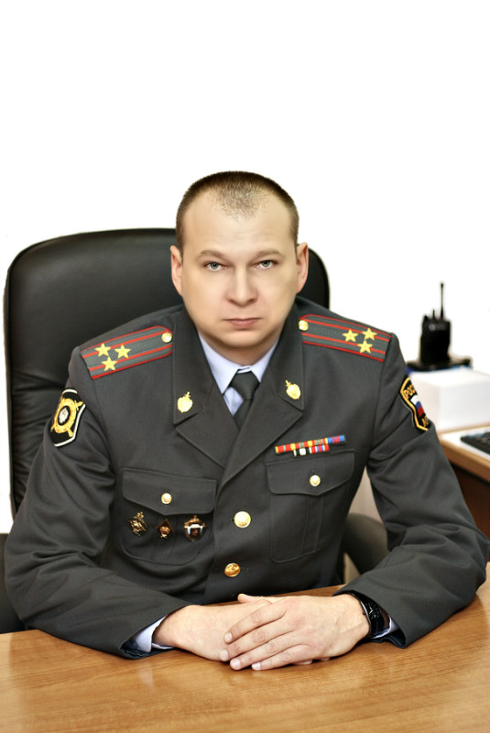

|  |  |
| --- | --- |
| *Отчет перед населением*  *о работе служб ОМВД России по району*  *Марьинский парк   г. Москвы за 2012 год*    *по адресу: г. Москва, Новомарьинская, д. 7-2 (ЦО № 1493)* |  |

Территория района Марьинский парк занимает площадь в 29,5 кв. км, население - 125732 человека.

Район расположен в южной части юго-восточного округа и граничит с территориями районов Капотня, Марьино, Люблино, Печатники и территорией района Братеево Южного административного округа.

Территория района является спальной зоной, включает зону массовой жилой застройки, 4 парковые зоны – Братиславский парк, парк Артема Боровика, парк 850-летия Москвы и Дюссельдорфский  парк. Имеется Ледовый дворец спорта. Производственных объектов и промышленных предприятий на территории района нет.

На территории района расположено 2 станции метрополитена – Братиславская и Марьино. Ее пересекает одна улица окружного значения – Люблинская, 12 улиц и переулков, общей протяженности 14 км.

Расположено 3 объекта, занимаемых органами государственной власти, 11 объектов жизнеобеспечения**,** 226 жилых строений (квартир - 47750), 5 мини гостиниц, 39 кафе-баров.

Функционирует 21 общеобразовательная школа и 30 дошкольных учреждения, один приют Марьино.

         Близость ТЦ Москва и «Садовод» и негативно сказывается на оперативной обстановке, как по линии обеспечения общественного порядка в целом, так и в части антитеррористической составляющей.

Руководством ОМВД во взаимодействии с УФМС России по г. Москве систематически проводится комплекс профилактических мероприятий в жилом секторе, направленных на выявление иностранных граждан, нарушающих правила режима пребывания в Российской Федерации. К административной ответственности привлечено 220 иностранных граждан за нарушение режима пребывания.

Всего в 2012 году на территории было проведено 94 мероприятия культурно-массового характера, 87-физкультурно-спортивного, 7-политической направленности, 23-религиозного характера. Личного состава задействовано 622 сотрудника, 1244 – народной дружины.

      Сейчас можно говорить, что благодаря координации усилий правоохранительных органов, органов власти и государственных служб района не было допущено проявлений экстремизма, нарушений работы инфраструктуры района, что во многом предопределило проведение на должном уровне различных мероприятий.

Уровень преступности в районе за 12 месяцев 2012 года составил – 2167 преступлений. Согласно статистическим данным, за 12 месяцев 2012 года раскрыто и направлено в суд 571 преступление (АППГ – 540, - 5,7%). В дежурную часть поступило 30014 сообщений, заявлений и обращений граждан различного характера, по которым проведены проверки и приняты следующие решения: возбуждено уголовных дел – 2001, отказано в возбуждении уголовного дела 7793, передано по территориальности 1152. Рост числа совершенных преступлений произошел, в основном, за счет тяжких составов, количество которых возросло на 17,6% с 391 до 460. Вместе с тем, произошел рост направленных в суд преступлений, относящихся к категории тяжких на 111.4% с 70 до 148. Одновременно количество особо тяжких преступлений снизилось с 36 до 24 на 33,3%, в суд дел данной категории было направлено на 7,7 % больше по сравнению с 2011 годом 14 против 13.

Произошел ростзарегистрированных преступлений по линии имущественного блока произошел рост краж на 1,4% с 1498 до 1519, краж из квартир на 7,7% (52/56), грабежей на 4,6% (136/130), мошенничеств на 39,8% (239/171).

Однако, произошло снижение таких преступлений, как убийства (3, АППГ – 4), умышленное причинение тяжкого вреда здоровью (13, АППГ – 14), разбои (26, АППГ-51).

Не смотря на растущий автопарк и наличие на рынке технических средств, а также проведенным локальным и комплексным оперативно профилактическим мероприятиям «Колесо», «Квадрат», «Гараж», «Автостоянка», введения в действия плана «Перехват» нам удалось приостановить темпы прироста краж на 21,9% (со 160 до 125),   и угонов транспортных средств на 17,6%(14, АППГ – 17). Анализ данного вида преступлений показывает, что наиболее часто совершают кражи автомашин таких марок как Мицубиси, Лексус, Ниссан, Тойота, Мазда. В основном кражи автотранспорта происходят с улиц в ночное время суток, независимо от дня недели.

За отчетный период не удалось сократить рост преступлений, совершенных в общественных местах. Так, за 12 месяцев 2012 года совершено 1789 преступлений данной категории (АППГ – 1685), в том числе на улицах 954 (АППГ – 777), направлено в суд преступлений, совершенных в общественных местах на 10,9% больше с 411 до 456, уличных преступлений раскрыто на 90.1% больше, с 71 до 135.

В качестве примера хотелось бы отметить ряд инициативных задержаний сотрудниками ОМВД:

22.11.2012 года в ходе проведения оперативно-розыскных мероприятий сотрудниками ОУР Рузавиным, Ронским совместно с ОР ППСП Абрамовым был задержан гр. Эргашев О.Р., 1985 г.р., уроженец р-ки Таджикистан, который с применением насилия, неопасного для жизни, открыто похитил золотые ювелирные изделия, общей стоимостью 30000 рублей, сотовый телефон «Нокия», у гр. Асаналиевой К.К., 1975 г.р., после чего с места происшествия скрылся. По данному факту было возбуждено уголовное дело по ч. 2 ст. 161 УК РФ.

24.11.2012 года УУП Шилкиным по адресу: ул. Перервинский б-р, 15-2, был задержан гр. Веденеев Н.Н., 1990 г.р., который в состоянии алкогольного опьянения умышленно нанес ножевое ранение гр. Волкову Д.А., 1989 г.р., причинив последнему колото-резаное ранение в область груди. По данному факту возбуждено уголовное дело по ч. 1 ст. 111 УК РФ.

27.11.2012 года нарядом АП (старший Косиков) был обнаружен гр. Торбиев А.А., 1976 г.р., урож. р-ки Калмыкия, которому были нанесены ножевые ранения. В ходе проведения оперативно-розыскных мероприятий сотрудниками ОР ППСП Шаровым, Косиковым по ул. Поречная, 3-2, по подозрению в совершении данного преступления задержан гр. Рейимов А.Ш., 1984 г.р., урож. р-ки Туркменистан, который в содеянном сознался.

Принимая во внимание остроту проблемы с беспризорностью и безнадзорностью несовершеннолетних, как одну из причин подростковой преступности, сотрудниками подразделения по делам несовершеннолетних проводится профилактическая работа, направленная на предотвращение правонарушений и преступлений среди несовершеннолетних. С руководителями учебных заведений установлен тесный контакт, в результате которого найдено общее понимание в решении проблем стоящих в молодежной среде. Так, с этой целью в учебных заведениях района проводятся беседы и лекции об уголовной и административной ответственности за участие в противоправной деятельности и по предупреждению наркомании и алкоголизма в молодежной среде.

На данный момент сотрудниками ОДН проводится предупредительная работа с 72 подростками-правонарушителями. Кроме непосредственной работы с несовершеннолетними правонарушителями, осуществляется профилактическое воздействие на неблагополучные семьи. Которых на профучете состоит 77.

Сотрудниками ОМВД в 2012 году проводилась работа по выявлению фактов продаж алкогольной продукции несовершеннолетним, к административной ответственности было привлечено 35 продавцов. Информация о каждом установленном факте была направлена в Управу района Марьино.

Сотрудниками ОМВД России   по району Марьинский парк г. Москвы совместно с представителями управы района Марьино проводилась работа по выявлению игорных заведений, всего было проведено 450 проверок, в результате которых было выявлено 11 адресов, вывезено 65 единиц оборудования.

В завершении своего выступления хотелось бы обратить внимание на то, что на самом деле руководители отдела относятся к своей работе критически. Это связано с тем, что, несмотря на снижение, остается высокий уровень не раскрытых преступлений. Существует проблема текучки кадров, не профессионализма отдельных сотрудников, социально-бытовых проблем и многое другое. В связи с чем считаю, что деятельность Отдела МВД по району Марьинский парк г. Москвы г.Москвы далека от совершенства. Еще многое предстоит сделать для обеспечения безопасности Москвичей и гостей столицы.

Также хотелось высказать искреннее слова благодарности за оказанную поддержку руководству Управления внутренних дел по ЮВАО ГУ МВД России по г. Москве и Управе района Марьино г.Москвы.